本分析係依教育部青年發展署111年青少年生涯探索號計畫，統計111年間本縣青少年生涯探索號計畫服務男女參與比例概況。
一、雲林縣111年青少年生涯探索號計畫輔導男女比例統計。
本縣於「學生轉銜輔導及服務辦法」施行前即自行辦理高關懷學生跨年段轉銜事宜，希望保障學生輔導權益，增加義務教育階段至高中職的輔導服務聯慣性。如果輔導人員在前端奠定互動基礎，此類學生畢業後較容易掌握動向，也有較高動機參與就學或職涯探索活動。
111年服務人數為18人，男性人數為12人(占67%)，女性人數為6人(33%)。

圖1、111年青少年生涯探索號計畫服務人數男女統計

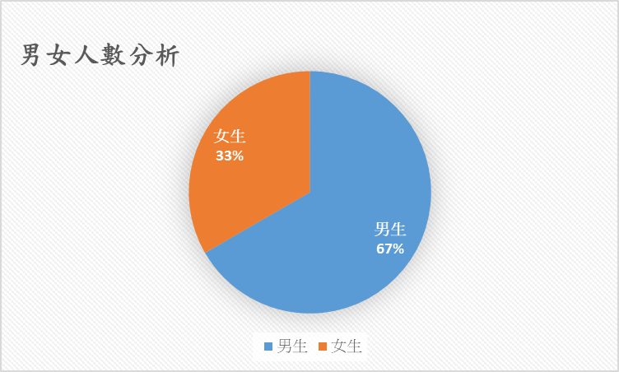

二、111年青少年生涯探號計畫輔導概況男女統計，如下表:

表1、111年青少年生涯探索號計畫輔導概況男女統計:

輔導類別 | 男(人數) | 女(人數)
就業中 | 5 | 2
已就學 | 5＊ | 4※
輔導中 | 2 | 1
其他 | 1 | 0
＊:其中有2人(男生1人，女生1人)半工半讀，白天工作，晚上就讀進修部。

圖2、111年青少年生涯探號計畫輔導概況男女統計(男生):

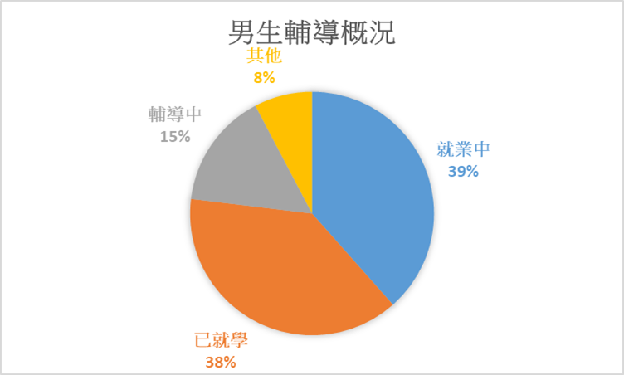

圖3、111年青少年生涯探號計畫輔導概況男女統計(女生):
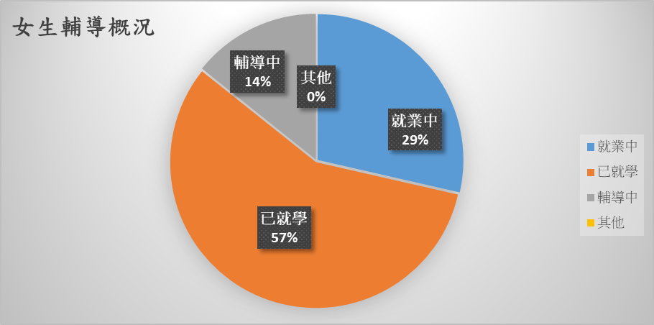

承辦人： 科長：

